# 四驱/麦轮车接线标准

电机布局：左下角A 左上角B 右上角C 右下角D

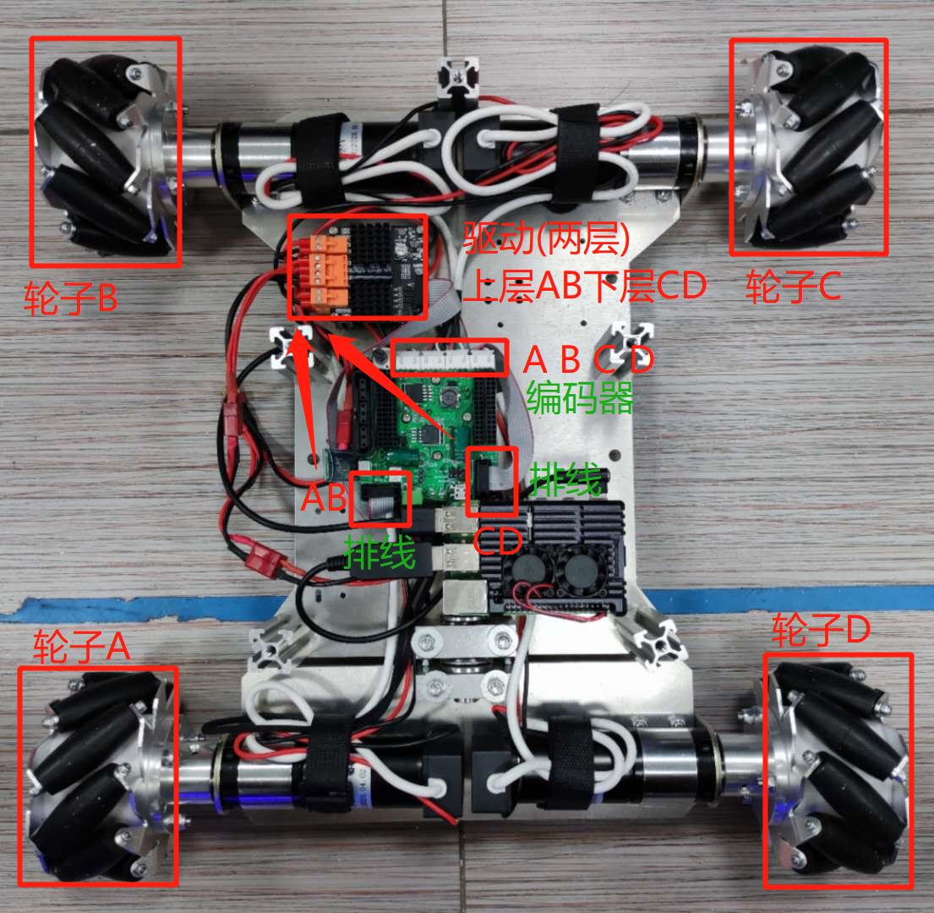

图 1-1 四驱/麦轮车电机布局与驱动位置

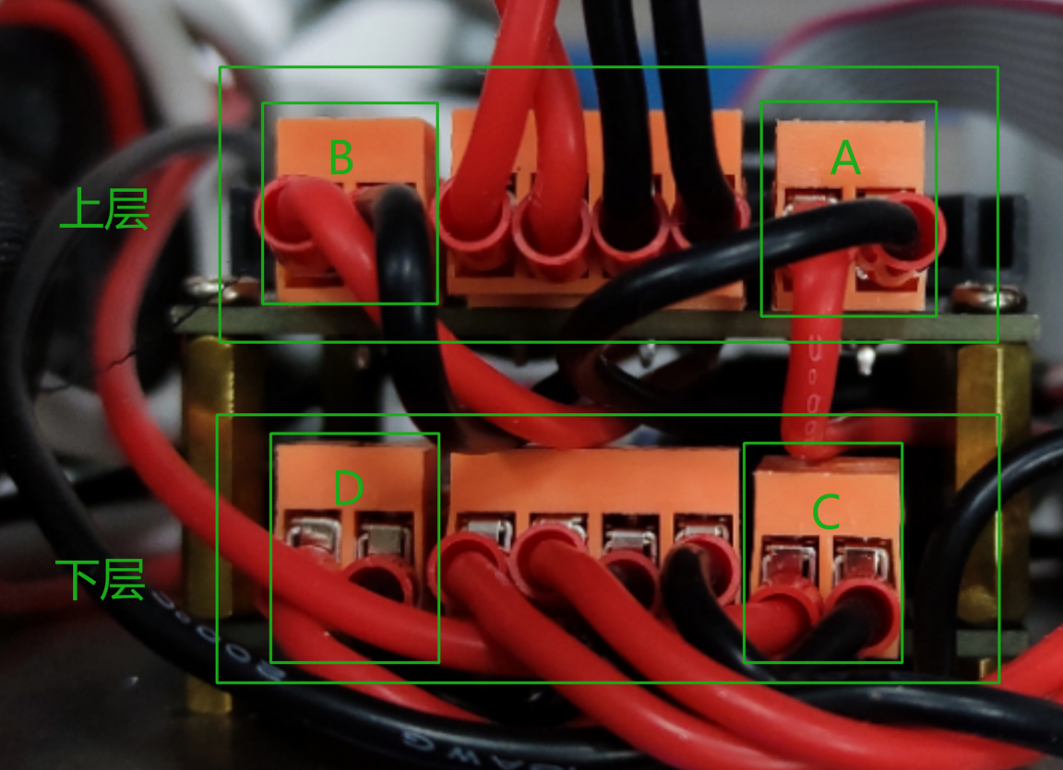

图 1-2 12A驱动信号线对应电机号

AB电机排线接口接AB电机12A驱动板，AB电机12A驱动板的A信号线接A电机、B信号线接B电机。

CD电机排线接口接CD电机12A驱动板，CD电机12A驱动板的C信号线接C电机、D信号线接D电机。

编码器从左到右A、B、C、D接上对应电机。

即编码器、电机驱动按照图示接上对应的电机即可。

麦轮系列小车的驱动板、转接板等的位置布局不太一样，但是轮子分布和接线是一样的，所以接线方法是通用的。

# 12A驱动接线标准

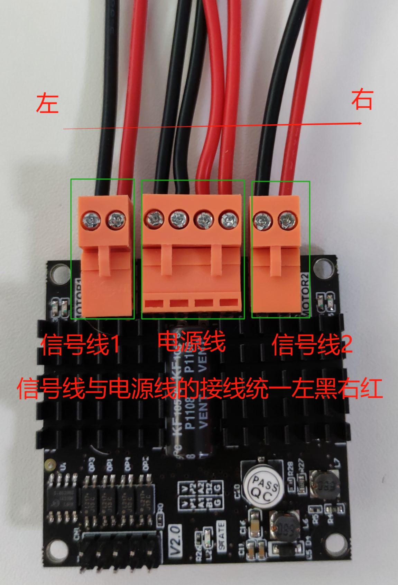

图 1-3-1 12A驱动统一接线标准